Vyfarbi obrázok:

Čísla deliteľné: desiatimi – oranžovo, piatimi – modro (desiatimi majú prednosť), štyrmi – tmavo zeleno, dvoma– svetlo zeleno (štyrmi majú prednosť), deviatimi – hnedo, troma – žlto (deviatimi majú prednosť).

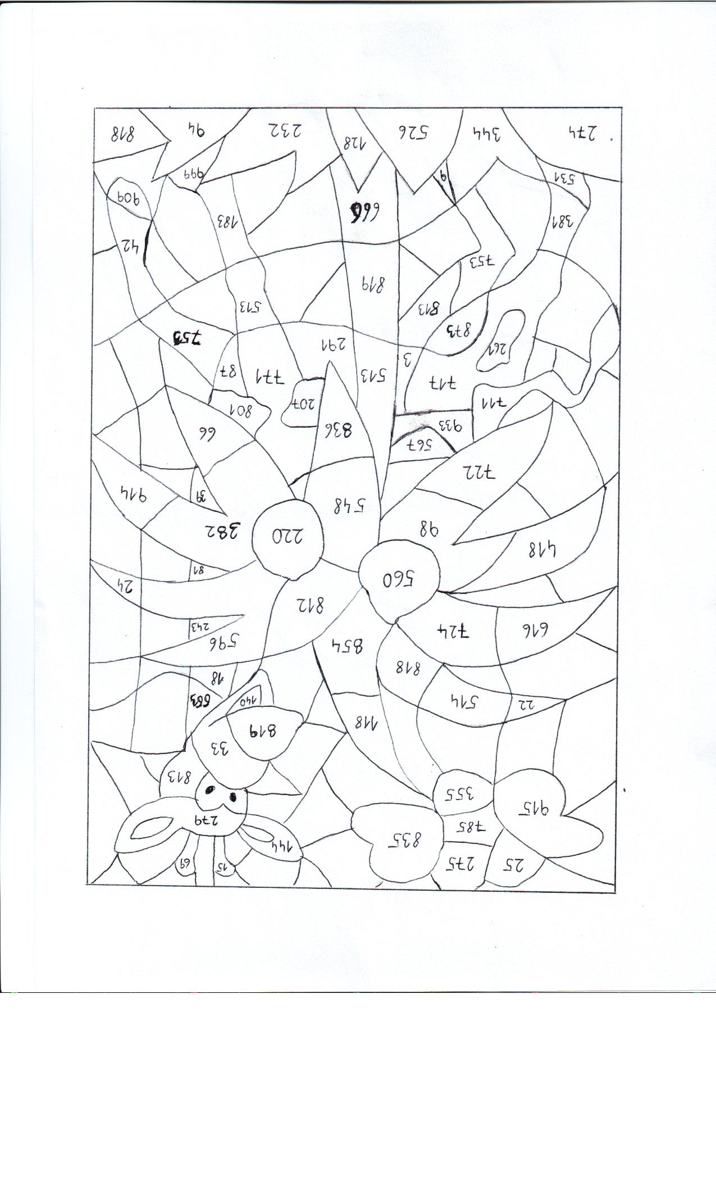

Vyfarbi obrázok:

Čísla deliteľné: desiatimi – oranžovo, piatimi – modro (desiatimi majú prednosť), štyrmi – tmavo zeleno, dvoma– svetlo zeleno (štyrmi majú prednosť), deviatimi – hnedo, troma – žlto (deviatimi majú prednosť).

